Pracovní list – částicové složení látek

- Doplň text tak, aby věty byly pravdivé a smysluplné:

Základní stavební jednotkou hmoty je _______________. V atomovém _______________ se nacházejí _______________ a _______________. V atomovém _______________ jsou _______________, které jsou uspořádány ve _______________. Chemická látka složená z atomů o stejném protonovém čísle se nazývá _______________. Chemické prvky jsou seřazené v _______________ _______________ _______________ podle vzrůstajícího protonového čísla. Vlastnosti prvků se periodicky mění v závislosti na _______________ _______________, což vyjadřuje _______________ _______________. Prvky se rozlišují na _______________, _____________ a _______________. Utvořením _______________ _______________ z valenčních elektronů mezi dvěma atomy vzniká _______________ _______________. Atomy vázané chemickou vazbou vytvářejí _______________. Pokud jsou chemickou vazbou vázány atomy dvou a více různých prvků, jedná se o _______________ _______________. Zapíšeme je pomocí _______________ _______________. Atom může tvořit jednu nebo více chemických vazeb, této vlastnosti říkáme _______________ _______________. _______________ je schopnost atomu prvku přitáhnout vazebný elektronový pár. Podle rozdílu elektronegativit rozlišujeme vazbu na _______________, _______________ a _______________. Vysoký rozdíl elektronegativit se podílí na vzniku _______________. Kladně nabitý ion se nazývá _______________, záporně nabitý je _______________.
Děje, při kterých zanikají původní a vznikají nové vazby, nazýváme _______________ _______________. Látky vstupující do reakce jsou _______________, látky vznikající jsou _______________. Celý proces vyjadřujeme _______________ _______________.

- V následující periodické tabulce jsou zvýrazněny některé prvky. Vyhledej o nich informace a doplň je do tabulky. Využij učebnici, PSP nebo matematicko-fyzikální tabulky. Prvky zapisuj do tabulky podle vzrůstajícího protonového čísla.

Název | Značka | Protonové číslo | Skupenství | Kov, polokov, nekov | X

- Přepiš chemickým zápisem následující věty a doplň další údaje do tabulky.

Např. dvě tříatomové molekuly kyslíku = 2O₃

- jedna molekula vody
- tři atomy železa
- čtyři dvouatomové molekuly vodíku
- dvě molekuly amoniaku
- tři molekuly oxidu uhličitého
- jedna molekula kyseliny sírové

Vzorec sloučeniny | Počet molekul | Počet atomů (celkem) | Počet prvků

- Načrtni model následujících atomů:

₁₆S ₁₉K

Počet protonů: Počet protonů:
Počet neutronů: Počet neutronů:
Počet vrstev: Počet vrstev:
Počet valenčních elektronů: Počet valenčních elektronů:
- Na základě rozdílu elektronegativit urči druh vazby v následujících molekulách, obrázkem naznač vznik molekuly:

HBr
x(H) =
x(Br) =
Rozdíl x =
Druh vazby:

H2O
x(H) =
x(O) =
Rozdíl x =
Druh vazby:

Cl₂
x(Cl) =
Rozdíl x =
Druh vazby:

NaF
x(Na) =
x(F) =
Rozdíl x =
Druh vazby:

Pracovní list – částicové složení látek - řešení

- Doplň text tak, aby věty byly pravdivé a smysluplné.

Základní stavební jednotkou hmoty je atom. V atomovém jádře se nacházejí protony a neutrony. V atomovém obalu jsou elektrony, které jsou uspořádány ve vrstvách. Chemická látka složená z atomů o stejném protonovém čísle se nazývá prvek. Chemické prvky jsou seřazené v periodické soustavě prvků podle vzrůstajícího protonového čísla. Vlastnosti prvků se periodicky mění v závislosti na protonovém čísle, což vyjadřuje periodický zákon. Prvky se rozlišují na kovy, nekovy a polokovy. Utvořením elektronového páru z valenčních elektronů mezi dvěma atomy vzniká chemická vazba. Atomy vázané chemickou vazbou vytvářejí molekuly. Pokud jsou chemickou vazbou vázány atomy dvou a více různých prvků, jedná se o chemické sloučeniny. Zapíšeme je pomocí chemických vzorců. Atom může tvořit jednu nebo více chemických vazeb, této vlastnosti říkáme vaznost prvku. Elektronegativita je schopnost atomu prvku přitáhnout vazebný elektronový pár. Podle rozdílu elektronegativit rozlišujeme vazbu na nepolární, polární a iontovou. Vysoký rozdíl elektronegativit se podílí na vzniku iontů. Kladně nabitý ion se nazývá kation, záporně nabitý je anion. Děje, při kterých zanikají původní a vznikají nové vazby, nazýváme chemické reakce. Látky vstupující do reakce jsou reaktanty, látky vznikající jsou produkty. Celý proces vyjadřujeme chemickou rovnicí.

- V následující periodické tabulce jsou zvýrazněny některé prvky. Vyhledej o nich informace a doplň je do tabulky. Využij učebnici, PSP nebo matematicko-fyzikální tabulky. Prvky zapisuj do tabulky podle vzrůstajícího protonového čísla.

Název |  |  |  |  | Značka |  |  | Protonové číslo |  |  |  | Skupenství |  |  |  | Kov, polokov, nekov |  |  |  | X
helium |  |  |  |  | He |  |  | 2 |  |  |  | plynné |  |  |  | nekov, vzácný plyn |  |  |  | není uvedena
hliník |  |  |  |  | Al |  |  | 13 |  |  |  | pevné |  |  |  | kov |  |  |  | 1,47
vápník |  |  |  |  | Ca |  |  | 20 |  |  |  | pevné |  |  |  | kov alkalické zeminy |  |  |  | 1,04
brom |  |  |  |  | Br |  |  | 35 |  |  |  | kapalné |  |  |  | nekov, halogen |  |  |  | 2,74
molybden |  |  |  |  | Mo |  |  | 42 |  |  |  | pevné |  |  |  | kov |  |  |  | 1,30
zlato |  |  |  |  | Au |  |  | 79 |  |  |  | pevné |  |  |  | ušlechtilý kov |  |  |  | 1,42
francium |  |  |  |  | Fr |  |  | 87 |  |  |  | pevné |  |  |  | radioaktivní kov |  |  |  | 0,86

- Přepiš chemickým zápisem následující věty a doplň další údaje do tabulky:

- jedna molekula vody H₂O
- tři atomy železa 3Fe
- čtyři dvouatomové molekuly vodíku 4H₂
- dvě molekuly amoniaku 2NH₃
- tři molekuly oxidu uhličitého 3CO₂
- jedna molekula kyseliny sírové H₂SO₄

Vzorec sloučeniny | Počet molekul | Počet atomů (celkem) | Počet prvků
H₂O | 1 | 3 | 2
3Fe | 0 | 3 | 1
4H₂ | 4 | 8 | 1
2NH₃ | 2 | 8 | 2
3CO₂ | 3 | 9 | 2
H₂SO₄ | 1 | 7 | 3

- Načrtni model následujících atomů:

₁₆S ₁₉K
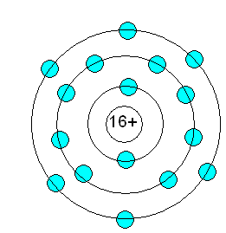

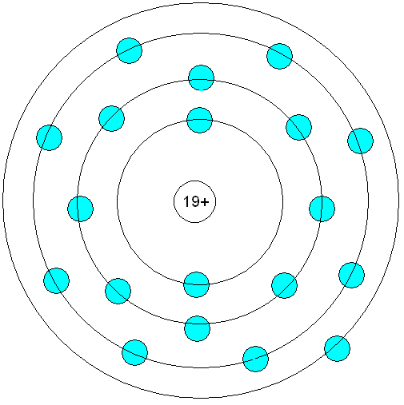

Počet protonů: 16 Počet protonů: 19
Počet neutronů: 16 Počet neutronů: 19
Počet vrstev: 3 Počet vrstev: 4
Počet valenčních elektronů: 6 Počet valenčních elektronů: 1

- Na základě rozdílu elektronegativit urči druh vazby v následujících molekulách, obrázkem naznač vznik molekuly:

HBr Cl₂
x(H) = 2,2 x(Cl) = 2,83
x(Br) = 2,74
Rozdíl x = 0,54 Rozdíl x = 0
Druh vazby: polární Druh vazby: nepolární

H2O NaF
x(H) = 2,2 x(Na) = 1,01
x(O) = 3,5 x(F) = 4,1
Rozdíl x = 1,3 Rozdíl x = 3,09
Druh vazby: polární Druh vazby: iontová

Obrázky jsou vlastní výroby za pomoci programu Malování.

